说明书摘要
本实用新型提供一种可调节皮肤保护的一次性鼻氧管，包括粗导管，所述粗导管一端设有氧气接头，另一端设有双通接头；所述氧气接头上设有起密封加固作用的弹力接缝带；所述双通接头连接环形细导管，所述环形细导管上设有可调节气流大小的滑扣，所述滑扣使所述环形细导管呈“8”字形结构，所述“8”字形结构远离所述双通接头的一侧设有鼻架，所述鼻架处设有环形泡沫条；所述一次性鼻氧管还设有一次性收纳袋。本实用新型通过在鼻架处设置环形泡沫条来减轻鼻架对鼻部的压力性损伤；通过在氧气接头处设置弹力接缝带来防止氧气接头与供氧湿化装置的接头对接时出现脱落或是漏气的情况；通过设置收纳袋来保护鼻氧管，减少污染和感染的发生。
摘要附图

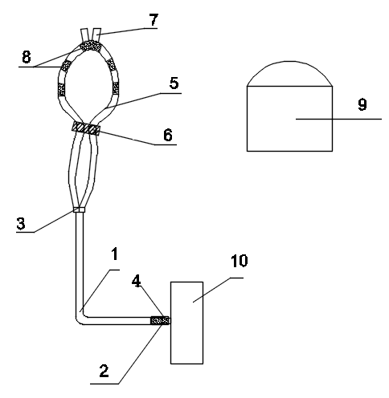

权利要求书
1、一种可调节皮肤保护的一次性鼻氧管，其特征在于，包括粗导管，所述粗导管一端设有氧气接头，另一端设有双通接头；所述氧气接头上设有起密封加固作用的弹力接缝带；所述双通接头连接环形细导管，所述环形细导管上设有可调节气流大小的滑扣，所述滑扣使所述环形细导管呈“8”字形结构，所述“8”字形结构远离所述双通接头的一侧设有鼻架，所述鼻架处设有环形泡沫条；所述一次性鼻氧管还设有一次性收纳袋。
2、根据权利要求1所述的一种可调节皮肤保护的一次性鼻氧管，其特征在于，所述环形细导管上还设有四个可调节位置的环形泡沫条。

说明书

可调节皮肤保护的一次性鼻氧管
技术领域
本实用新型涉及一种鼻氧管，具体涉及一种可调节皮肤保护的一次性鼻氧管。
背景技术
鼻氧管是临床工作中比较常用的一种辅助工具，其能直接有效改善低氧血症，促进组织新陈代谢，维持机体生命活动。现有鼻氧管为一次性使用的无菌装置，由接头、粗导管、双通接头、环形细导管、鼻架组成，接头连接于供氧湿化装置，笔架置于鼻孔内约1cm，环形细导管固定于双侧耳廓及下颌。由于牵拉力及氧气冲击力，鼻氧管接头易脱落，造成无效吸氧。现有鼻氧管接头处无加固装置，仅靠医务人员及时发现，重新连接，增加工作量。并且长期使用鼻氧管的患者，由于鼻氧管压迫，患者鼻部发生压力性损伤的现象时有发生，会增加患者的痛苦以及护理工作的难度。临床中可在受压处贴水胶体透明敷贴，但价格昂贵，增加患者费用负担。
此外，患者在暂停使用鼻氧管期间，由于现有鼻氧管无收纳装置，常常裸露于床头柜或连接在供氧湿化装置上，易造成污染，不利于收纳。
发明内容
本实用新型的目的是提供一种可调节皮肤保护的一次性鼻氧管，具备收纳、保护与鼻氧管相接触的皮肤部位的功能。本实用新型的技术方案为：
一种可调节皮肤保护的一次性鼻氧管，包括粗导管，所述粗导管一端设有氧气接头，另一端设有双通接头；所述氧气接头上设有起密封加固作用的弹力接缝带；所述双通接头连接环形细导管，所述环形细导管上设有可调节气流大小的滑扣，所述滑扣使所述环形细导管呈“8”字形结构，所述“8”字形结构远离所述双通接头的一侧设有鼻架，所述鼻架处设有环形泡沫条；所述一次性鼻氧管还设有一次性收纳袋。
进一步地，所述环形细导管上还设有四个可调节位置的环形泡沫条。
本实用新型的有益效果：本实用新型通过在鼻架处设置环形泡沫条来减轻鼻架对鼻部的压力性损伤；通过在氧气接头处设置弹力接缝带来防止氧气接头与供氧湿化装置的接头对接时出现脱落或是漏气的情况；通过设置收纳袋来保护鼻氧管，减少污染和感染的发生。总之，本实用新型设计合理，使用方便，同时具备多种作用。
附图说明
图1为本实用新型的一种结构示意图；其中1、粗导管，2、氧气接头，3、双通接头，4、弹力接缝带，5、环形细导管，6、滑扣，7、鼻架，8、环形泡沫条，9、收纳袋，10、供氧湿化装置。
具体实施方式
下面结合附图和具体的实施例对本实用新型做进一步详细说明，所述是对本实用新型的解释而不是限定。
图1示出本实用新型的一种可调节皮肤保护的一次性鼻氧管的结构示意图，包括粗导管1，所述粗导管1一端设有氧气接头2，另一端设有双通接头3；所述氧气接头2上设有弹力接缝带4，所述弹力接缝带4用于将所述氧气接头2与供氧湿化装置的接头对接后进一步套接在所述供氧湿化装置的接头上进行密封加固；所述双通接头3连接环形细导管5，所述环形细导管5上设有可调节气流大小的滑扣6，所述滑扣6使所述环形细导管5呈“8”字形结构，所述“8”字形结构远离所述双通接头3的一侧设有鼻架7，所述鼻架7处设有环形泡沫条8；所述一次性鼻氧管还设有一次性收纳袋9。
所述环形细导管5上还设有四个可调节位置的环形泡沫条8，这四个环形泡沫条分别用于减轻患者两侧耳廓和面颊的压力和摩擦力。
本实用新型具体实施例通过设置环形泡沫条来预防耳廓处、面部和鼻部压力性损伤；通过设置收纳袋来保护鼻氧管，减少污染和感染的发生；通过设置弹力接缝带来防止氧气接头与供氧湿化装置的接头对接时出现脱落或是漏气的情况。总之，本实用新型设计合理，使用方便，同时具备多种作用。
上述说明示出并描述了本实用新型的优选实施例，但如前所述，应当理解实用新型并非局限于本文所披露的形式，不应看作是对其他实施例的排除，而可用于各种其他组合、修改和环境，并能够在本文所述实用新型构想范围内，通过上述教导或相关领域的技术或知识进行改动。而本领域人员所进行的改动和变化不脱离实用新型的精神和范围，则都应在实用新型所附权利要求的保护范围内。

说 明 书 附 图
图1

